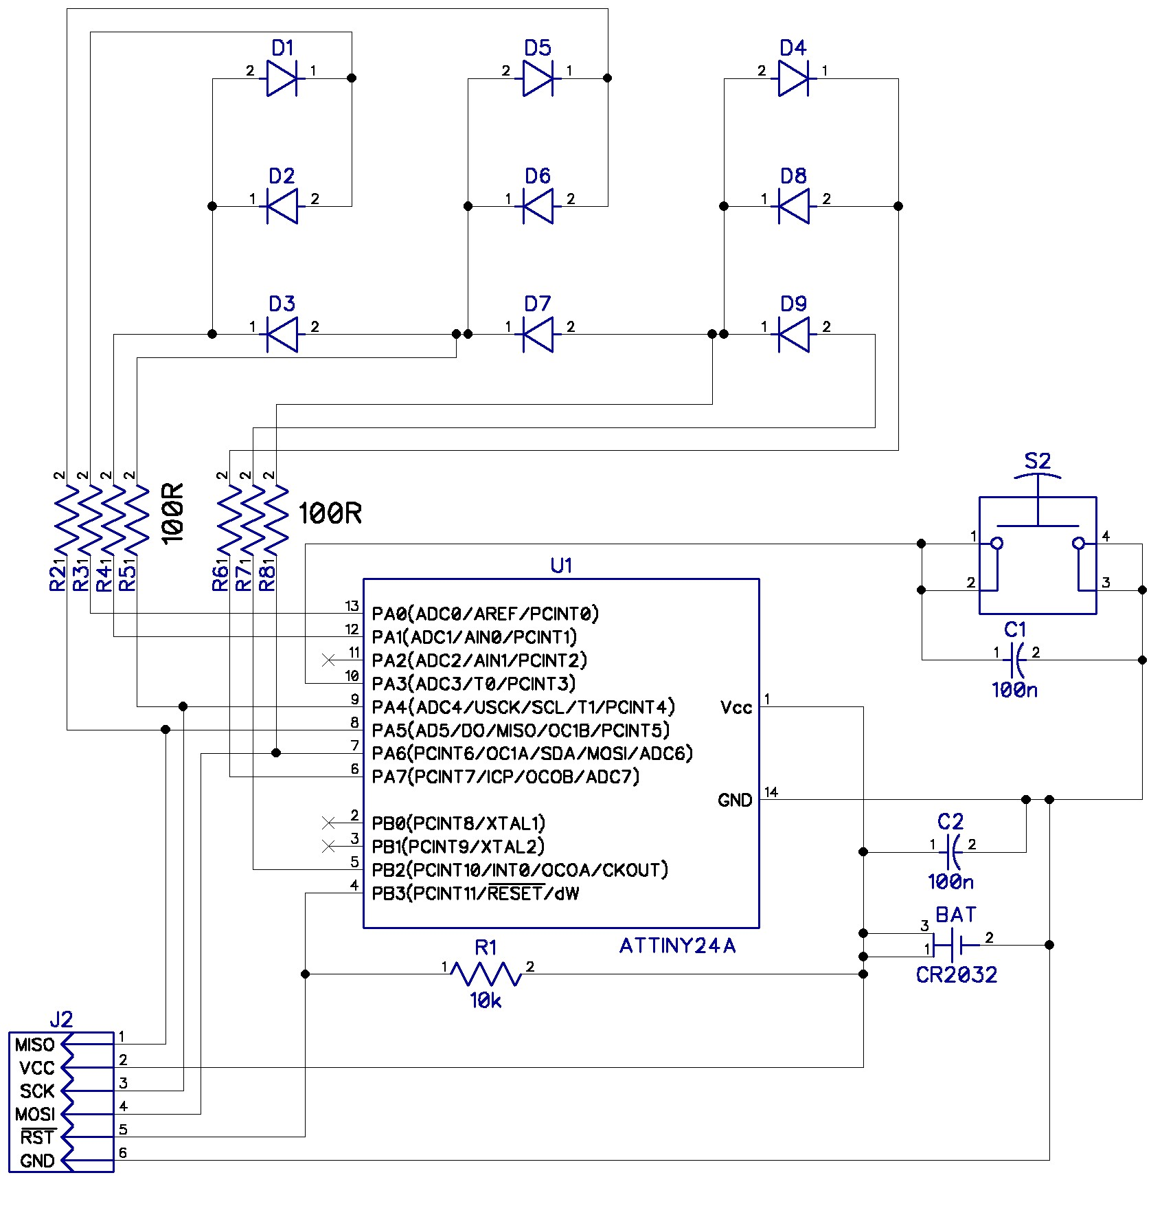
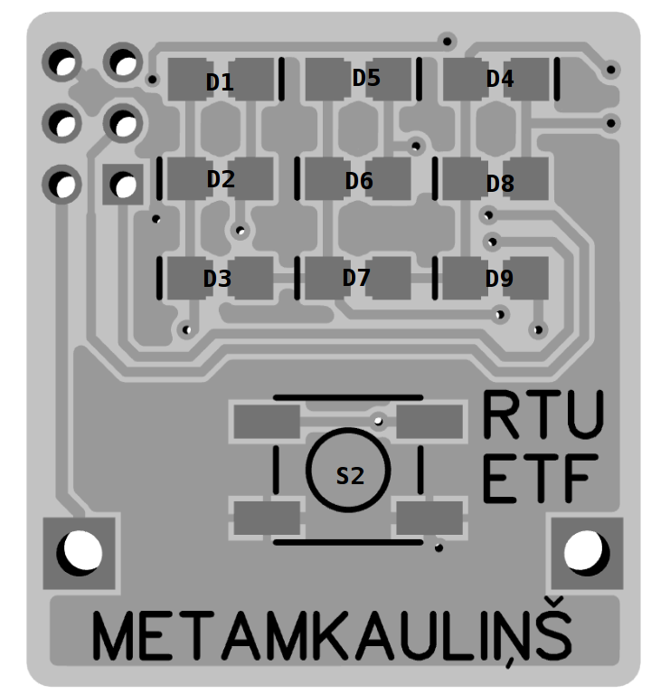
Metamkauliņš

Detaļu nomināli
- R1 - pretestība 10 kΩ
- R2..R8 - pretestības 100 Ω
- C1, C2 - kondensatori 100 nF

Īsi par detaļām
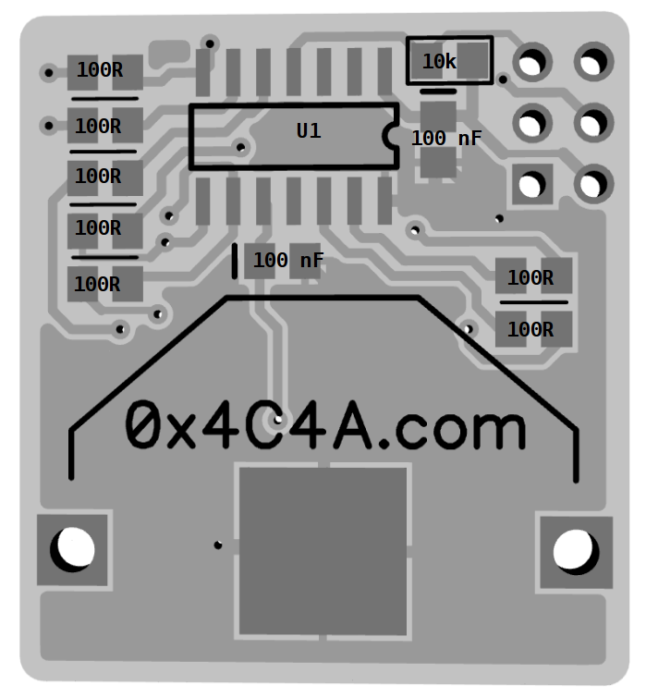
Ierīci ar enerģiju nodrošina CR2032 litija šūna. Ierīces smadzenes ir Atmel ATTiny 24A mikrokontrolieris. Informācijas izvadei izmantotas SMD 0805 gaismas diodes (D1- D9), kuru strāvas ierobežošanai kalpo pretestības (R2-R8, nomināls atkarīgs no izvēlētās gaismas diožu krāsas, taču 100R ir labs variants lielākajai daļai gadījumu). Barošanas stabilizēšanai kalpo 100nF keramiskais kondensators (C2) un tāds pats tiek izmantots, lai filtrētu pogas kontaktu drebēšanas radītās svārstības (C1).

Īsi par algoritmu:
Metamkauliņš, pēc pogas nospiešanas pamodīsies un pēc atkārtotas pogas nospiešanas, tiks mests (t.i. ripinās jaunu vērtību). Metamkauliņa algoritms paļaujas uz to, ka cilvēks nespēj precīzi noteikt pogas nospiešanas ilgumu, jo metiena rezultātu nosaka tikai un vienīgi pogas nospiešanas ilgums. Kad poga nospiesta, metamkauliņš ripo uz nākamo pozīciju reizi trijās milisekundēs un, kad poga atlaista, ar katru nākamo “ripojienu” samazina ripošanas ātrumu, līdz, pēc apmēram 2 sekundēm, apstājas. Ja tas netiek aiztikts, metamkauliņš aizmieg. Miega režīmā tas tērē vien ~0.14μA, kas nozīmē, ka baterija, iekārtai guļot praktiski netiek izlādēta – ierīce var pat gadu dīkā.

Padomi lodēšanai
- Lodējos SMD (virsmas montāžas komponentes), vispirms nedaudz apalvo vienu lodvietu, tad ar pinceti uz tās novieto komponenti. Tālāk ar lodāmuru reizē uzsilda apalvoto lodvietu un komponentes izvadu reizē un ar pinceti precīzi novieto komponenti. Visbeidzot pielodē pārējos izvadus.
- Svarīgi ievērot gaismas diožu un mikrokontroliera polaritāti. Diodēm katods shēmā un uz plates ir atzīmēts ar strīpu (bultiņa ir katoda virzienā), dzīvē zem diodes pie viena izvada apakšpusē ir krāsains punkts. Mikrokontrolierim vienā galā ir robiņš, kas atbilst uz plates uzzīmētajam.
- Baterijas turētājs uz plates jānovieto tā, lai uzraksts 0x4C4A paliktu zem tā un bateriju varētu ievietot no plates malas. Ieteicams ~0.5mm augstumā aplodēt vidējo izvadu.
- Visvienkāršāk shēmu būs salodēt komponentus lodējot secībā: rezistori, kondensatori, mikrokontrolieris, gaismas diodes, spiedpoga un visbeidzot baterijas turētājs.

